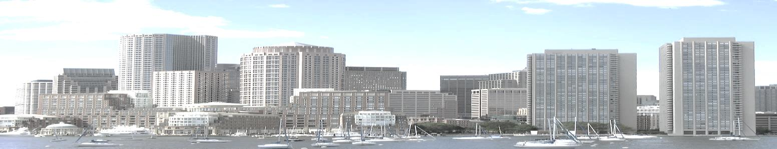

クールジャパンブームで海外からの日本製品への関心が高まる中、アメリカ市場を狙う日本企業が増えています。
アメリカ進出を狙うには、アメリカ市場をよく知った上で戦略を練ることが重要です。
NICOと新潟県信用保証協会では、NICO海外ビジネスコーディネーターの松浦恵子氏を講師に迎え、北米ライフ
スタイルビジネス最前線を紹介すると共に、アメリカ市場進出の第一歩に繋がるビジネスの方法、戦略を分かりやす
く解説するセミナーを開催します。アメリカへのビジネス展開を検討されている方は、ぜひご参加ください。

日 時：2017年6月7日（水）15:00～16:30（受付開始14:30）
16:40～17:30（個別相談会・事前予約制）
会 場 : 三条信用金庫 研修所（三条市旭町2―10－18）※無料駐車場あり
＜会場/駐車場案内URL＞
http://www.shinkin.co.jp/sanshin/info/store/images/parking.pdf

講 師：松浦 恵子 氏 Actus Consulting Group Inc. ディレクター
NICO海外ビジネスコーディネーター
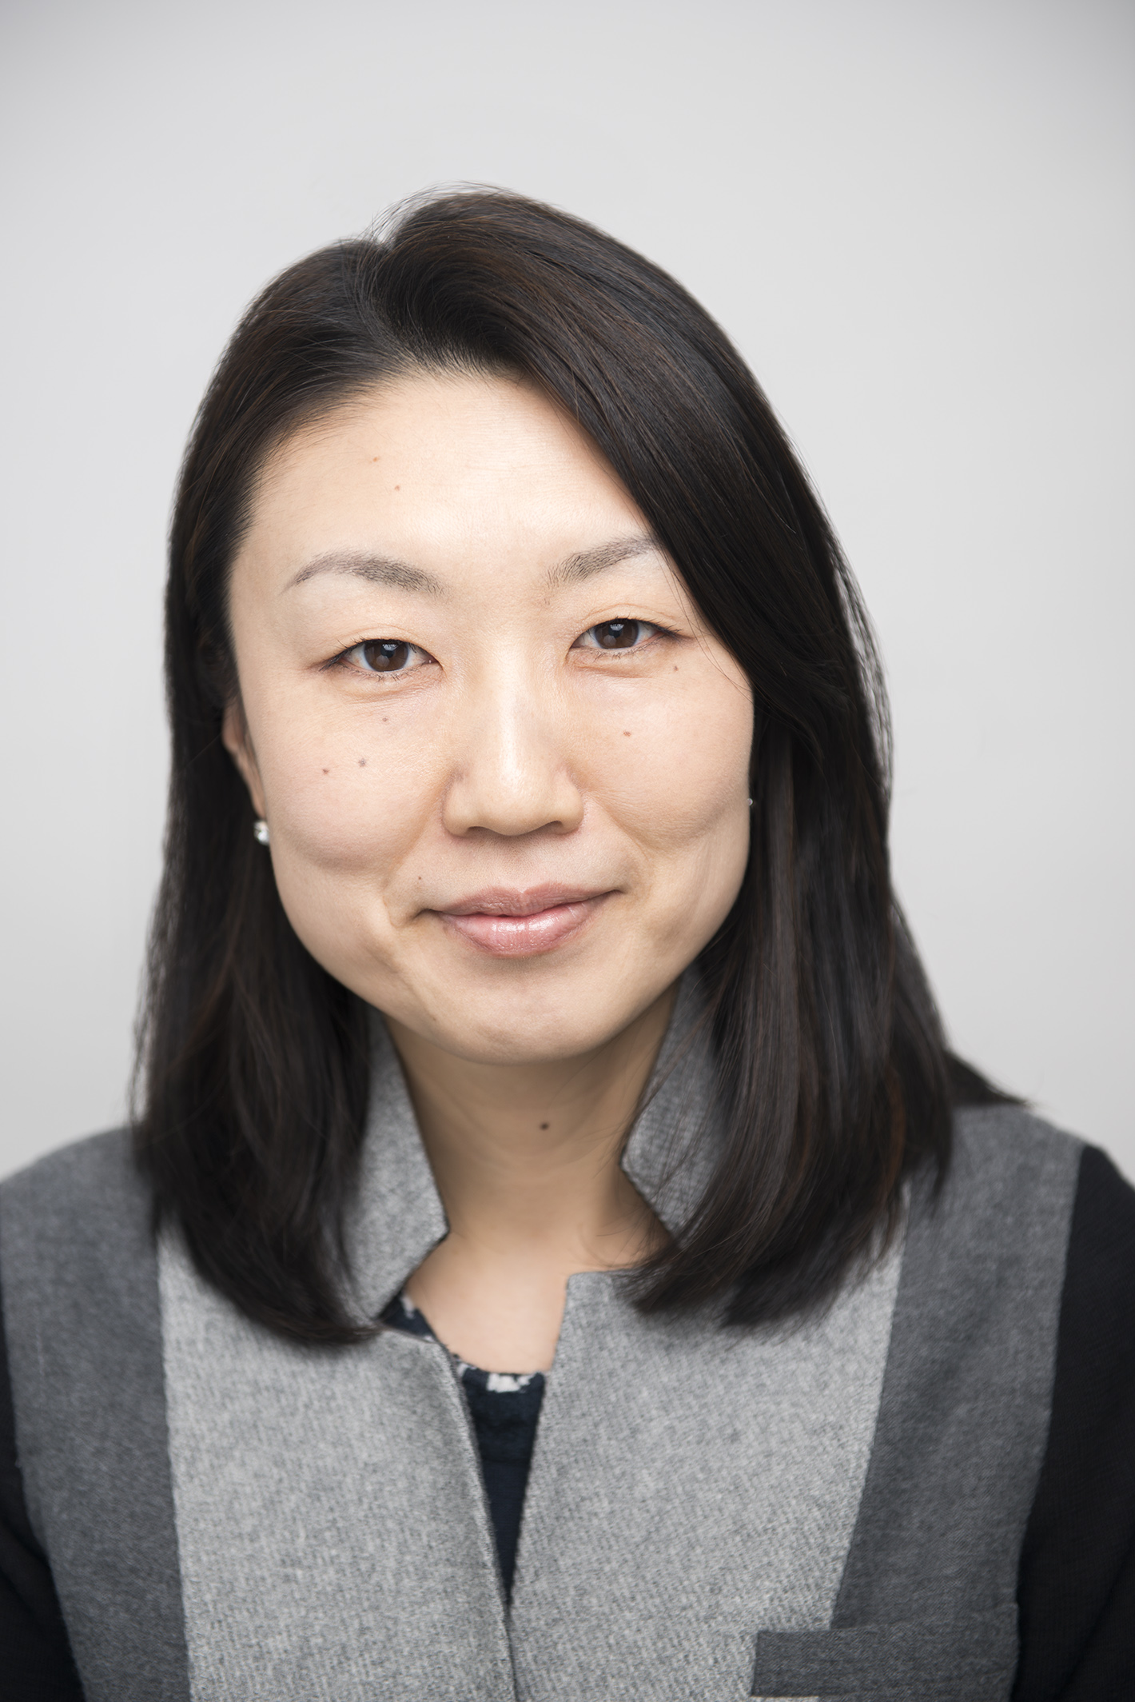
内 容：
      - 日本とアメリカの市場の違いから、アメリカ市場開拓のステップまで
      - アメリカ市場調査のポイント
      - アメリカ市場向けの商品開発のヒント ほか

個別相談会：
- 松浦氏による個別相談会：1６:４0～1７:３0（事前予約制）
※アメリカ市場での自社商品の市場性やデザイン・色、各企業に合った販路開拓方法等に
ついてご相談頂けます。可能な限り、商品サンプルを持参してください。
- NICO田辺コーディネーターによる貿易相談会：1６:４0～1７:３0（事前予約制）
※輸出入についてのアドバイスや、契約締結時の留意点など、貿易に関する様々な事項を
ご相談頂けます。
上記①②について、都合がつかない場合は６月8日（木）同会場での個別相談を別途申し受けます。

主 催：公益財団法人にいがた産業創造機構、新潟県信用保証協会
共 催：新潟県央中小企業支援プラットフォーム
後 援：ジェトロ新潟、長岡市、長岡国際ビジネス研究会、新潟経済同友会（予定）
定 員：５０名（定員になり次第、申込みを締め切ります。）
参加費：無 料
申込期限：５月３１日（水）17:30 別紙申込書をメールでお送りください。
※個別相談会の相談時刻は６月1日以降、個別にご連絡いたします。先着順に受付いたします。
希望者が多い場合は、ご希望を受付できない場合もございます。予めご了承ください。
問い合わせ：販売戦略チーム 駒田、小川（TEL:025-246-0063）

【略歴】
外資系大手通信会社の勤務後に渡米。メリーランド州の4年生大学に編入し、ビジネスを専攻。大学卒業後、Actus Consulting Group Inc.に入社。
ニューヨーク本社勤務を経て、ロサンジェルス支店立ち上げ時に転勤し、ロサンジェルス支店マネージャーとして活躍。現在はニューヨーク本社のディレクター。2017年1月より、NICO海外ビジネスコーディネーター。

あて先
ＮＩＣＯ販売戦略チーム 駒田、小川行
E-mail：trade@nico.or.jp

「海外ビジネスセミナー（北米）／個別相談会」参加申込書
（フリガナ）  貴社名 | （ ）
部署・役職
お名前 | ※複数名の参加をご希望の場合は、参加者全員のお名前をご記入ください。
ご住所 | 〒
TEL |  | FAX |  | Ｅ- Mail
講師への質問
個別相談会  申込み | （希望する個別相談会の□にチェックしてください） ※両方でも可  □ ①松浦氏による個別相談会  相談内容：  ※6月8日（木）の個別相談をご希望の場合は、10:00～15:00までの間で  下記にご希望の時間をご記入ください。  （ ）  □ ②NICO田辺コーディネーターによる貿易相談会  相談内容：  ※6月8日（木）の個別相談をご希望の場合は、10:00～15:00までの間で  下記にご希望の時間をご記入ください。  （ ）

受講票は発行いたしません。定員を超過した場合のみご連絡いたします。
※ご記入いただいたお客様の情報は適切に管理し、本セミナー運営のために利用するほか、
講師には参加者名簿としてお渡しします。

